АДМИНИСТРАЦИЯ СТАРОЮРЬЕВСКОГО РАЙОНА
ТАМБОВСКОЙ ОБЛАСТИ

ОТДЕЛ ОБРАЗОВАНИЯ АДМИНИСТРАЦИИ
СТАРОЮРЬЕВСКОГО РАЙОНА ТАМБОВСКОЙ ОБЛАСТИ

ИНФОРМАЦИОННО-МЕТОДИЧЕСКИЙ ЦЕНТР
МУНИЦИПАЛЬНОГО КАЗЁННОГО УЧРЕЖДЕНИЯ
ЦЕНТРАЛИЗОВАННОЙ БУХГАЛТЕРИИ
СТАРОЮРЬЕВСКОГО РАЙОНА ТАМБОВСКОЙ ОБЛАСТИ

РЕЙТИНГ
ОБРАЗОВАТЕЛЬНЫХ ОРГАНИЗАЦИЙ СТАРОЮРЬЕВСКОГО РАЙОНА ТАМБОВСКОЙ ОБЛАСТИ
ПО ОЦЕНКЕ ЭФФЕКТИВНОСТИ
РАЗВИТИЯ МУНИЦИПАЛЬНОЙ
СИСТЕМЫ ОБРАЗОВАНИЯ

Староюрьево 2018

Рейтинг образовательных организаций Староюрьевского района Тамбовской области по оценке эффективности развития муниципальной системы образования – Староюрьево: отдел образования администрации Староюрьевского района Тамбовской области, 2018. – 39 с.

Авторы и составители:
Г.Н.Архипова, О.В.Дмитриева, М.И.Суворинова, Т.Н.Кулакова, Г.В.Коновалова, К.А. Стребкова

Компьютерная вёрстка:
К.А. Стребкова

«Рейтинг образовательных организаций Староюрьевского района Тамбовской области по оценке эффективности развития муниципальной системы образования» представляет собой оценку основных составляющих деятельности образовательных организаций района: «Доступность получения образования», «Качество образования», «Инфраструктура сферы образования», «Информатизация сферы образования», «Кадровый потенциал сферы образования», «Воспитательная работа и физическое воспитание в образовательной организации», «Здоровье детей и подростков», «Питание обучающихся», «Образовательная политика и управление школой», «Лицензирование и аккредитация образовательной организации»; и рейтингование с данных позиций дошкольного, основного и среднего общего образования.
Информация для построения Рейтинга предоставлена руководителями муниципальных образовательных организаций района.

© Администрация Староюрьевского района Тамбовской области, 2018
© Отдел образования администрации Староюрьевского района Тамбовской области, 2018
© Информационно-методический центр муниципального казённого учреждения
Централизованной бухгалтерии Староюрьевского района, 2018

Содержание

1. | Пояснительная записка | 4 стр.
2. | Рейтинг дошкольных образовательных организаций | 6 стр.
2.1 | Доступность получения образования | 6 стр.
2.2 | Качество образования | 7 стр.
2.3 | Инфраструктура образовательной организации | 8 стр.
2.4 | Образовательная политика и управление дошкольной организации | 9 стр.
2.5 | Кадровый потенциал образовательной организации | 10 стр.
2.6 | Здоровье и питание воспитанников | 11 стр.
2.7 | Лицензирование и аккредитация образовательной организации | 12 стр.

1. Пояснительная записка

«Рейтинг образовательных организаций Староюрьевского района Тамбовской области по оценке эффективности развития муниципальной системы образования» представляет собой систему рейтингования образовательных организаций по показателям развития системы образования с целью повышения результативности реализации государственной политики в сфере образования и эффективности управления процессами развития муниципальной системы образования.
Основная задача рейтинга – комплексная сравнительная оценка деятельности образовательных организаций Староюрьевского района Тамбовской области, характеризуемых при помощи различных показателей, отражающих развитие системы образования по направлениям: «Доступность получения образования», «Качество образования», «Инфраструктура сферы образования», «Информатизация сферы образования», «Кадровый потенциал сферы образования», «Воспитательная работа и физическое воспитание в образовательной организации», «Здоровье детей и подростков», «Питание обучающихся», «Образовательная политика и управление школой», «Лицензирование и аккредитация образовательной организации».
В сборнике в приведенных выше разделах оценивается система дошкольного, основного и среднего общего образования. Вся информация для выстраивания рейтинга предоставлена руководителями муниципальных образовательных организаций Староюрьевского района.
Важнейшее значение при рейтинговании образовательных организаций муниципалитета приобретают полнота, однородность и сопоставимость используемых данных. Однородность и сопоставимость данных достигается за счет перехода от абсолютных величин к нормированным значениям показателей, т.е. переход от количественных показателей к качественным – удельным весам.
Адекватность расчетов рейтингов образовательных организаций района в сфере образования обеспечивается посредством применения весовых коэффициентов, которые определяют степень влияния показателя на развитие и эффективность деятельности как образовательной организации в целом, так и муниципальной образовательной системы в частности. Кроме того, введение весовых коэффициентов позволило учесть смысловое содержание показателей и сопоставимость их значимости в тех случаях, когда определенные показатели характеризуют негативные явления или процессы – более высокие их значения отрицательно влияют на общую рейтинговую оценку. К таким показателям применялся коэффициент со знаком «минус».
Таким образом, весовые коэффициенты выставлялись в баллах в диапазоне от «-1» до «+1». Величины коэффициентов были определены экспертной комиссией.
В результате рейтинг образовательной организаций по каждому направлению складывался по формуле:
R_{j} = $\sum_{j=1}^{n}{X_{n}}∗K_{n}$,
где R_{j} – рейтинг образовательной организации,
n – количество показателей,
X_{n} – значение n-го показателя,
K_{n} – весовой коэффициент n-го показателя.
Каждая образовательная организация помимо её ранга характеризуется двумя количественными оценками: абсолютным значением рейтинга и его соотношением в процентах относительно образовательной организации - лидера.

2.РЕЙТИНГ
дошкольных образовательных организаций
Староюрьевского района

2.1. Доступность получения образования

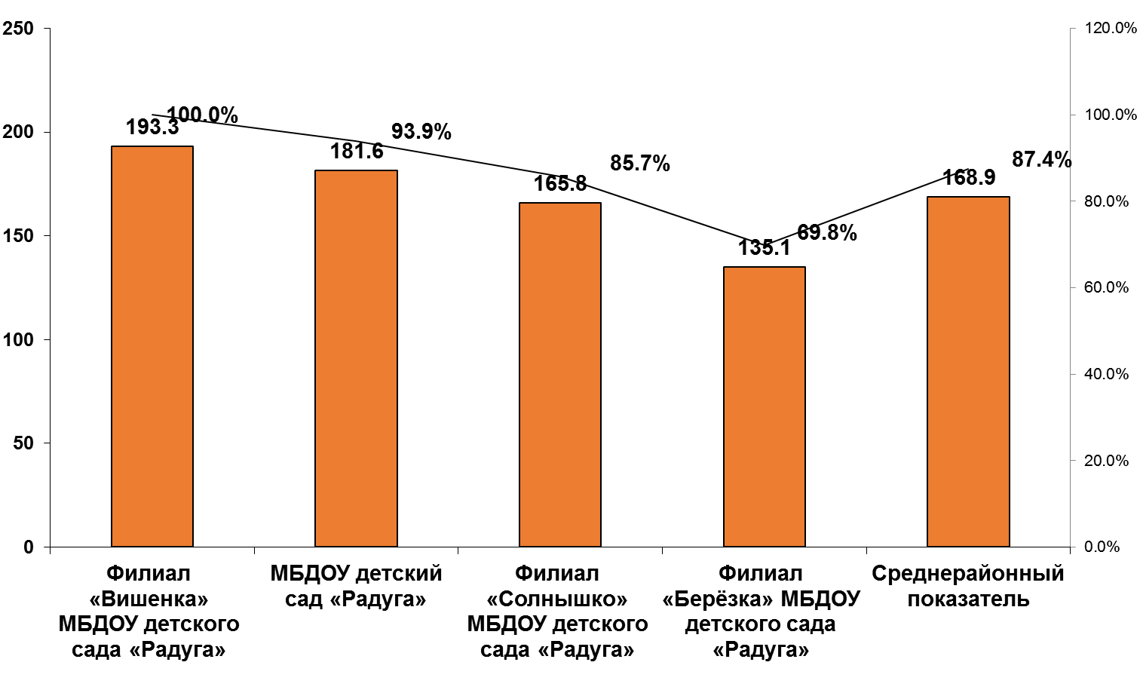

N п/п | Дошкольная образовательная организация | Рейтинг | % к первому  месту
1. | Филиал «Вишенка» МБДОУ детского сада «Радуга» | 193.3 | 100.0%
2. | МБДОУ детский сад «Радуга» | 181.6 | 93.9%
3. | Филиал «Солнышко» МБДОУ детского сада «Радуга» | 165.8 | 85.7%
4. | Филиал «Берёзка» МБДОУ детского сада «Радуга» | 135.1 | 69.8%
 | Среднерайонный показатель | 168.9 | 87.4%

2.2. Качество образования

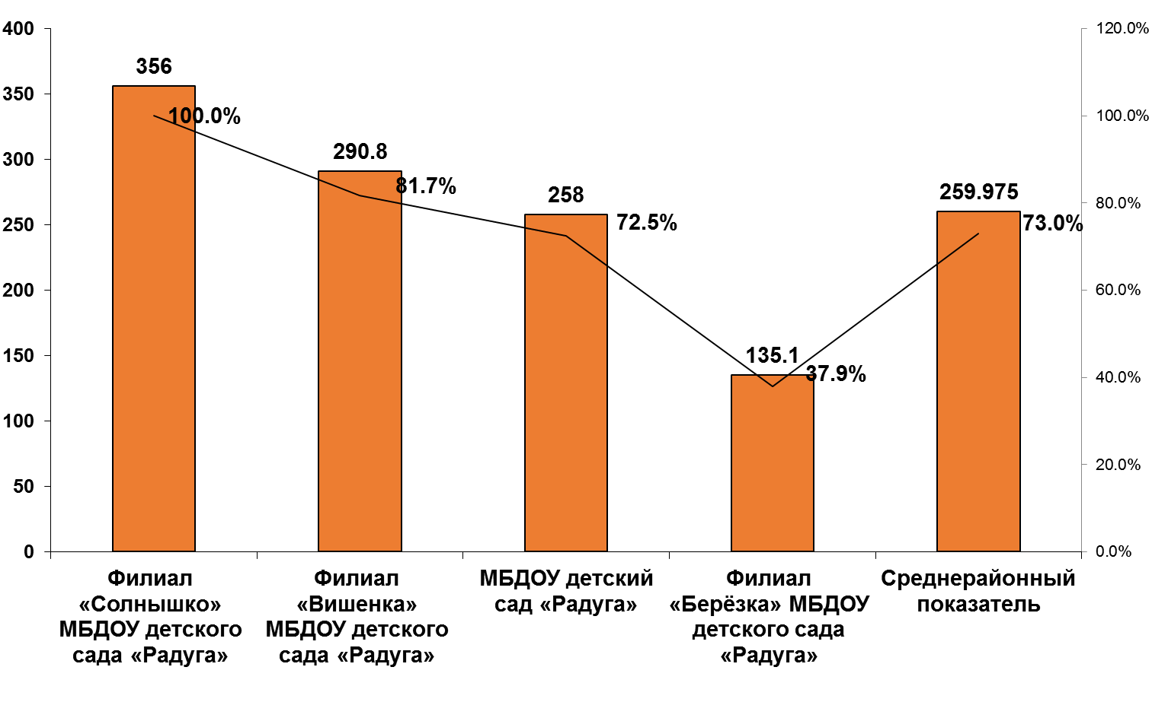

N п/п | Дошкольная образовательная организация | Рейтинг | % к первому  месту
1. | Филиал «Солнышко» МБДОУ детского сада «Радуга» | 356 | 100.0%
2. | Филиал «Вишенка» МБДОУ детского сада «Радуга» | 290.8 | 81.7%
3. | МБДОУ детский сад «Радуга» | 258 | 72.5%
4. | Филиал «Берёзка» МБДОУ детского сада «Радуга» | 135.1 | 37.9%
 | Среднерайонный показатель | 259.975 | 73.0%

2.3. Инфраструктура образовательной организации

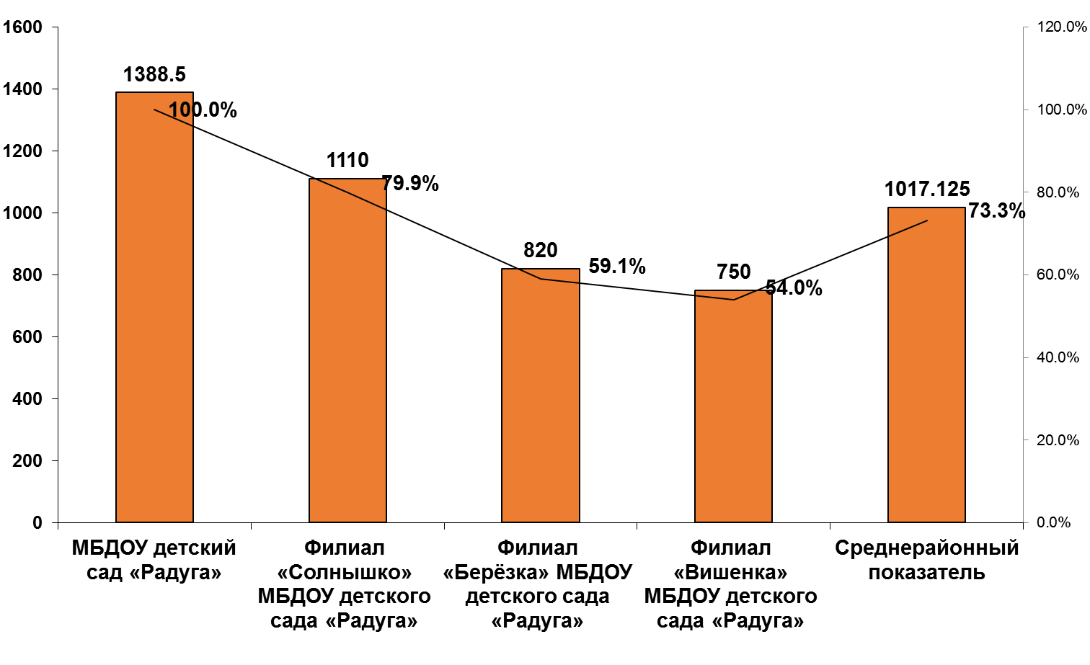

N п/п | Дошкольная образовательная организация | Рейтинг | % к первому  месту
1. | МБДОУ детский сад «Радуга» | 1388.5 | 100.0%
2. | Филиал «Солнышко» МБДОУ детского сада «Радуга» | 1110 | 79.9%
3. | Филиал «Берёзка» МБДОУ детского сада «Радуга» | 820 | 59.1%
4. | Филиал «Вишенка» МБДОУ детского сада «Радуга» | 750 | 54.0%
 | Среднерайонный показатель | 1017.13 | 73.3%

2.4. Образовательная политика и
управление дошкольной организацией

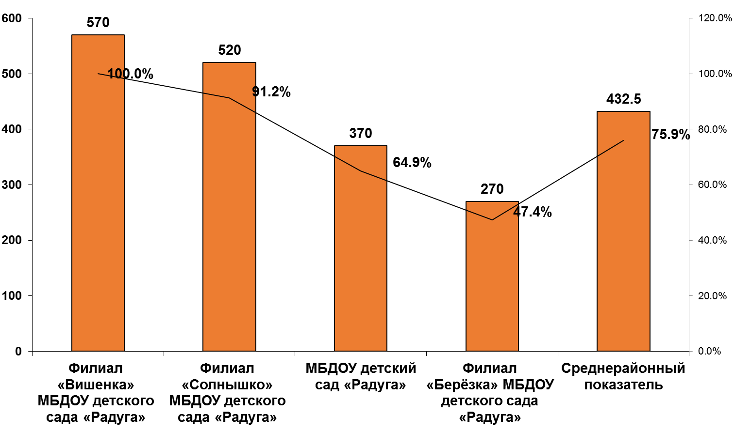

N п/п | Дошкольная образовательная организация | Рейтинг | % к первому  месту
1 | Филиал «Вишенка» МБДОУ детского сада «Радуга» | 570 | 100.0%
2-3 | Филиал «Солнышко» МБДОУ детского сада «Радуга» | 520 | 91.2%
2-3 | МБДОУ детский сад «Радуга» | 370 | 64.9%
4 | Филиал «Берёзка» МБДОУ детского сада «Радуга» | 270 | 47.4%
 | Среднерайонный показатель | 432.5 | 75.9%

2.5. Кадровый потенциал сферы образования

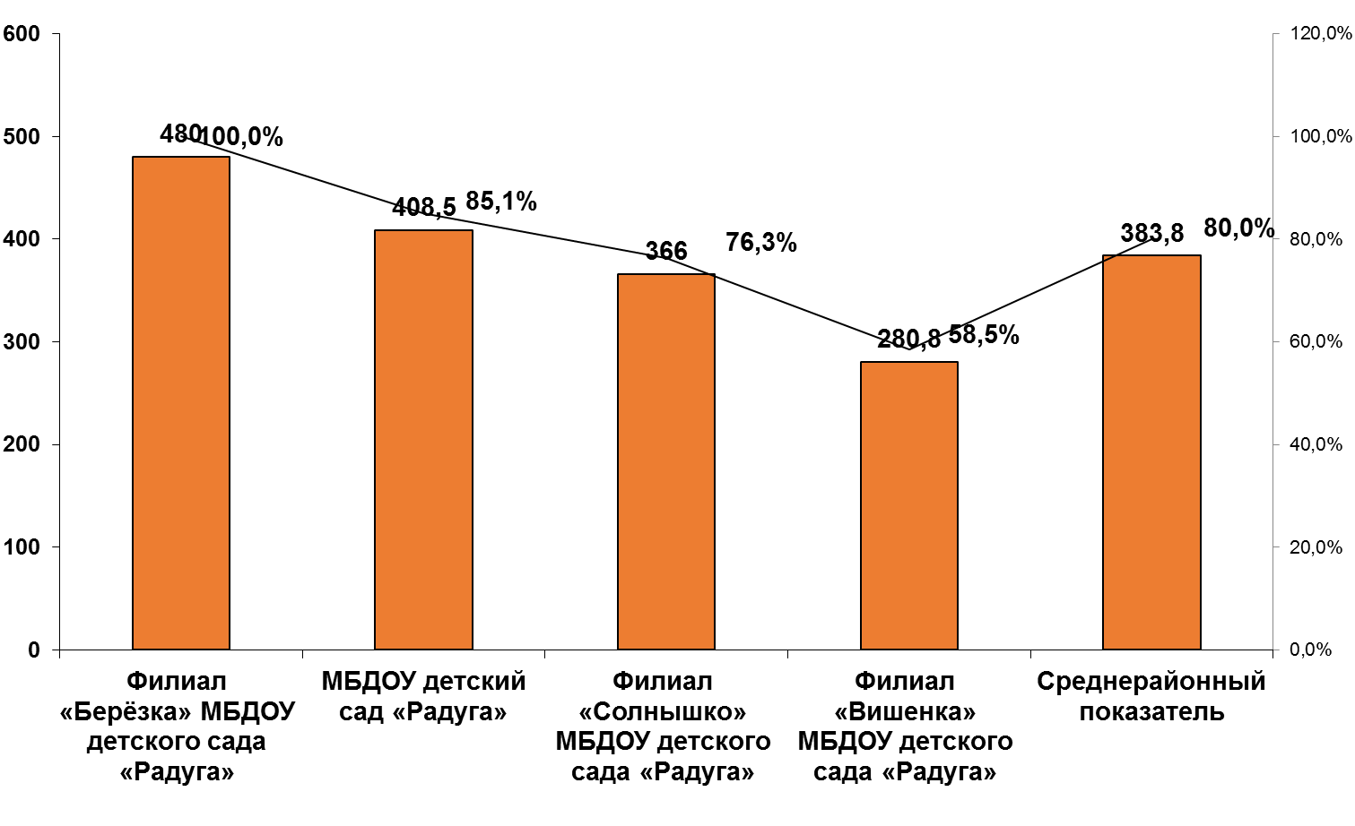

N п/п | Дошкольная образовательная организация | Рейтинг | % к первому  месту
1. | Филиал «Берёзка» МБДОУ детского сада «Радуга» | 480 | 100,0%
2. | МБДОУ детский сад «Радуга» | 408,5 | 85,1%
3. | Филиал «Солнышко» МБДОУ детского сада «Радуга» | 366 | 76,3%
4. | Филиал «Вишенка» МБДОУ детского сада «Радуга» | 280,8 | 58,5%
 | Среднерайонный показатель | 383,8 | 80,0%

2.6. Здоровье и питание воспитанников

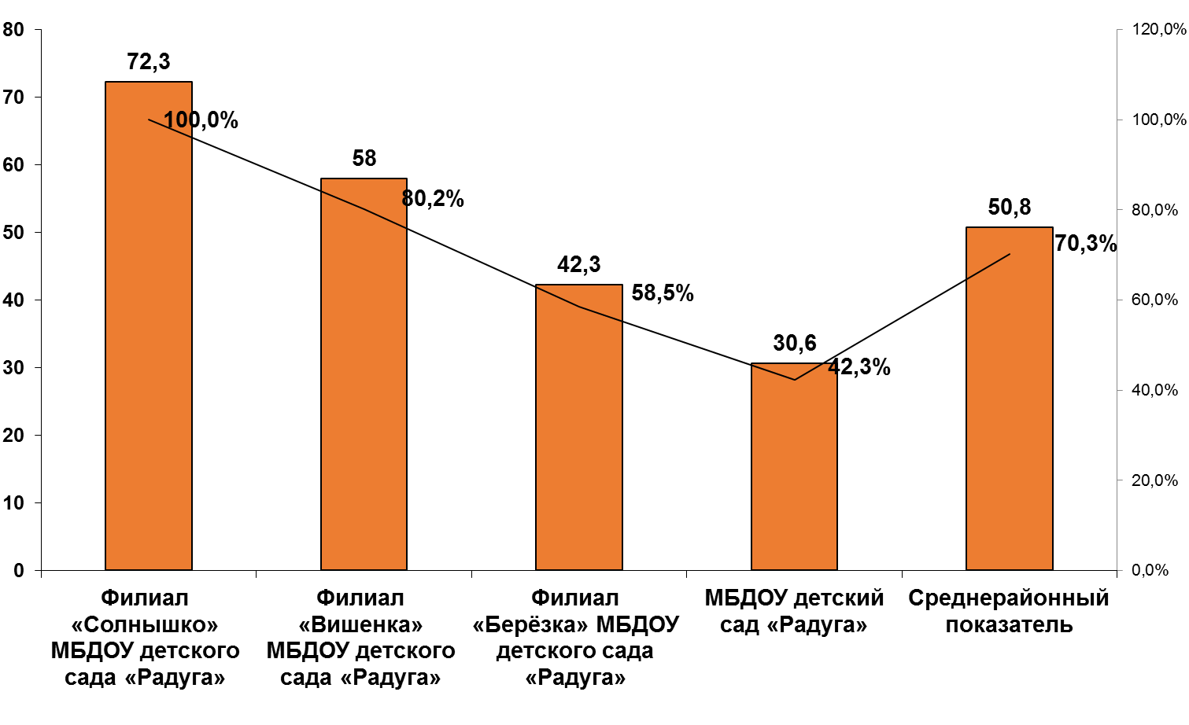

N п/п | Дошкольная образовательная организация | Рейтинг | % к первому  месту
1. | Филиал «Солнышко» МБДОУ детского сада «Радуга» | 72,3 | 100,0%
2. | Филиал «Вишенка» МБДОУ детского сада «Радуга» | 58 | 80,2%
3. | Филиал «Берёзка» МБДОУ детского сада «Радуга» | 42,3 | 58,5%
4. | МБДОУ детский сад «Радуга» | 30,6 | 42,3%
 | Среднерайонный показатель | 50,8 | 70,3%

2.7. Лицензирование и аккредитация образовательной организации

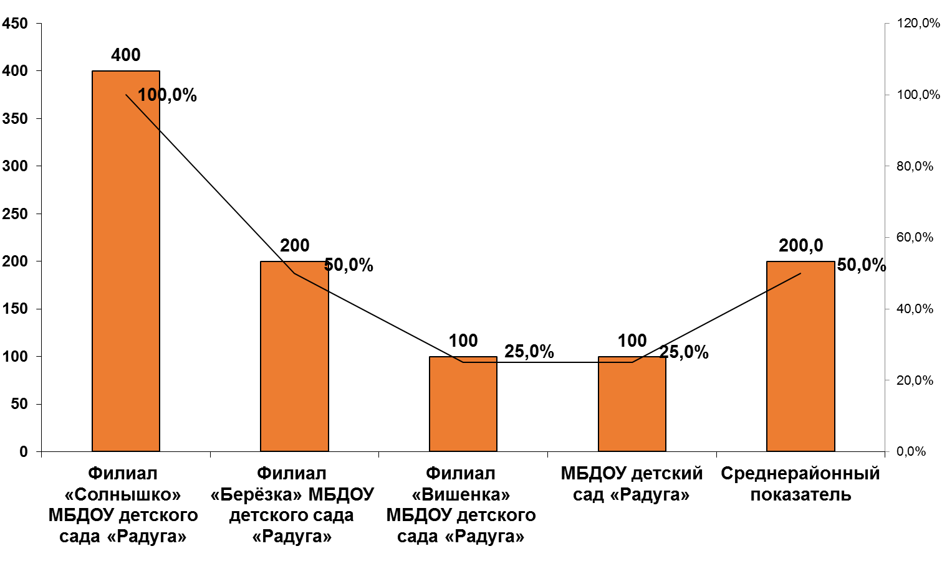

N п/п | Дошкольная образовательная организация | Рейтинг | % к первому  месту
1-4. | Филиал «Солнышко» МБДОУ детского сада «Радуга» | 400 | 100,0%
1-4. | Филиал «Берёзка» МБДОУ детского сада «Радуга» | 200 | 50,0%
1-4. | Филиал «Вишенка» МБДОУ детского сада «Радуга» | 100 | 25,0%
1-4. | МБДОУ детский сад «Радуга» | 100 | 25,0%
 | Среднерайонный показатель | 200,0 | 50%

